

AM9080S智能电容式液位计

使
用
说
明
书

烟台奥脉络控制工程有限公司

敬 告

● 使用前请详细阅读本说明书，并保存以供参考。
● 请遵守本说明书操作规程及注意事项。
● 收到产品时，请小心打开包装，检验液位计及配件是否因运送而损坏。如有发现损坏，请立即通知本公司及经销商，并保留包装物，以便及时处理。
● 当液位计发生故障，请勿自行修理，请直接联系本公司或本公司授权的维修部门，以免影响生产使用。

AM9080S智能电容式液位计

一、概 述
本公司成立于1993年，专业从事物位测控技术的研究，开发和生产了多种物位测量产品。电容式液位计系全套引进外国先进技术及制造工艺生产的物位测量产品，它使复杂的液位测量变得简单易行。
二、主要特点
- 能够测量高温、高压、腐蚀性、粘稠性的液体；
- 能够测量油水界面中水的高度；
- 用户可用HART手操器进行现场及远程标定。
- 应用场合
主要用于各种液体的液位测量，一般可用于：
- 石油化工行业：重油、轻质油、润滑油；
- 腐蚀性液体：酸液、碱液、盐水、工业污水、生活污水、电镀、电解液等；
- 食品饮料：果汁、白酒、啤酒、牛奶、酱油，醋等；
- 粘稠性液体：乳液、胶水、熔融性介质等。
四、技术参数
- 电缆接口：M20*1.5接口，密封件为不锈钢SS304材质；
- 电源：24VDC±10% ◆输 出：4~20mADC（两线制）
◆ 精 度：0.5%(4~20mA） ◆环境温度：-25~+70℃
- 环境湿度：0-95%RH ◆介质温度：-25~+220℃
- 测量范围：0-5000PF ◆过程压力：-0.1~4.0MPa
- 外壳：铝合金隔爆型，可用于潮湿、有酸气等腐蚀性环境
- 探极：可采用任一种刚性或柔性探极
五、探极类型
探极种类：刚性（≤3m）、柔性及带辅助探极
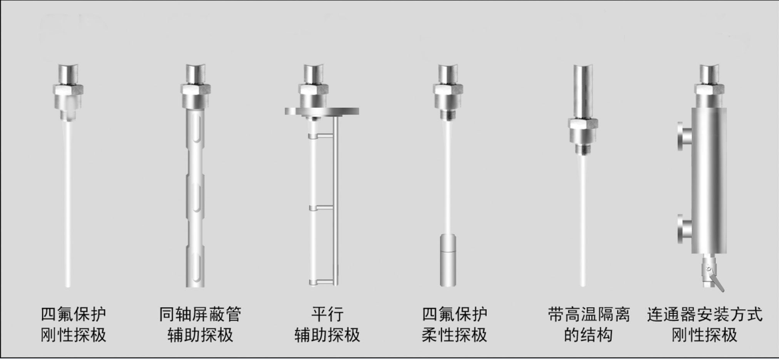
六、安装
安装形式：螺纹连接、法兰连接和卫生级快装卡盘。
安装注意事项：
- 柔性探极需在罐底采取拉紧和固定措施；
- 安装时用扳手拧动过程连接件的六方处，不可用力于表体其它部位；
- 容器为上方进液时，探极应尽量远离进液口，并避免液体直接淋溅到探极上；
- 无辅助探极时，应确保仪表工艺接口与金属罐体连接良好；
- 接线完毕，请拧紧电缆接头处锁紧帽；
- 被测介质温度高于70℃时，传感器需定做散热结构。
七、接线
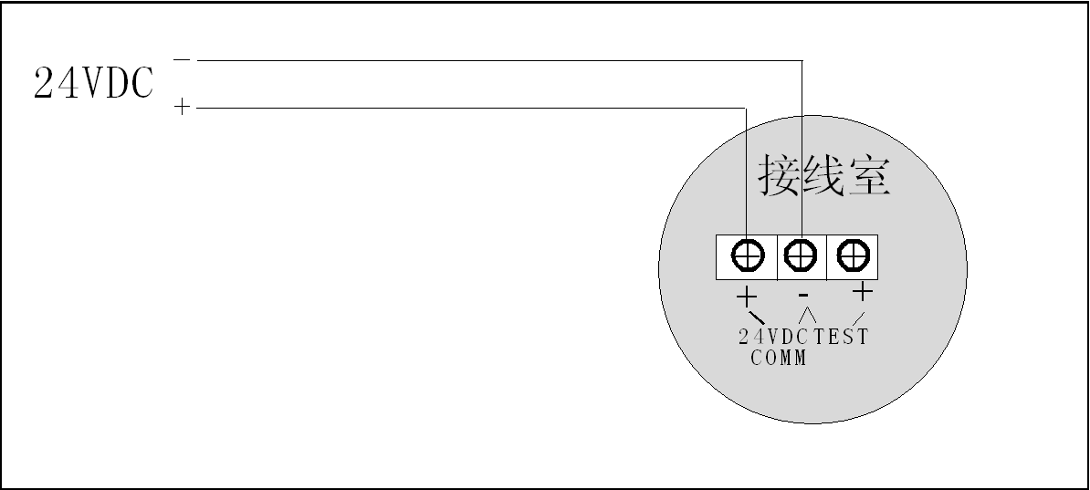
接线端子位于壳体侧面的端子室内，接线方法如图所示：
八、调校：首先要保证该液位计外壳与金属罐体电气连接良好，
非金属容器需增加辅助探极。
仪表出厂已按照量程在水中调好，由于测量介质不同，需要在现场用罐体内实际液体标定，通过下面的三个按键操作来完成，也可以通过hart手操器调节。
扭开液位计端盖，露出液晶显示表头，如下图，有三个操作按键：
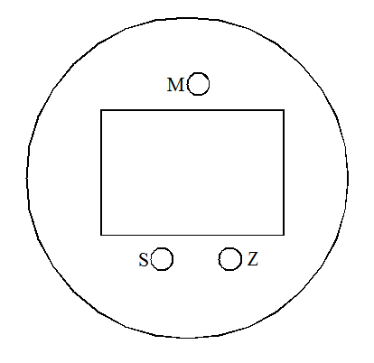
调零键（Z)
调满键（S)
功能键（M）

具体步骤如下：
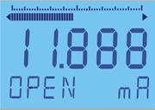 | 1.按键开锁
同时按下<Z>和<S>键5秒钟以上，便可开锁
（显示屏左下角：OPEN）.
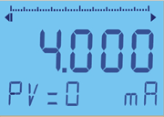 | 2.当前值PV值清零
 | 按键开锁后，再同时按下<Z>和<S>键2秒钟以上，便可将当前PV值设置为0（显示屏左下角：PV=0）.
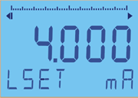 | 3.设定零点（需测量的最低液位）
 | 按键调零：将液位计置于需要测量的最低液位位置，按下<Z>键2秒钟，液位计输出4.000mA电流，完成调零操作（显示屏左下角：LSET）
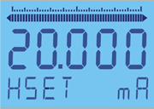 | 4.设定量程（需测量的最高液位）
按键调满：将液位计置于需要测量的最高液位位置 ，按下<S>键2秒钟，液位计输出20.000mA电流，完成调满操作（显示屏左下角：HSET）
至此为止，液位计设定完毕，开始正常测量显示。
 | 液位计数据恢复
 | 先按住Z键，再接通液位计电源，继续按住Z键5秒钟以上，直到显示屏左下方显示OK，则说明已将液位计数据恢复到出厂时状态，松开按键便可。显示FAIL，则说明液位计出厂时未对产品进行过数据备份，数据无法恢复到出厂状态。

AM9080S智能电容式液位计选型
AM9080S 智能电容式液位计
CODE 探极型式

T1 聚四氟乙烯保护棒式探极
T2 聚四氟乙烯保护同轴探极
T3 聚四氟乙烯保护平行棒探极
T4 聚四氟乙烯保护柔性探极
H2 316不锈钢同轴探极
H3 316不锈钢平行棒探极
S 特殊要求

CODE 过程连接方式

F05 DN50法兰连接（不锈钢） S13 G1 1/2螺纹连接（不锈钢）
F08 DN80法兰连接（不锈钢） C15 连通器连接（配DN15法兰）
F10 DN100法兰连接（不锈钢） C20 连通器连接（配DN20法兰）
S11 M27×2螺纹连接（不锈钢） C25 连通器连接（配DN25法兰）
S12 G1螺纹连接（不锈钢） S 特殊要求

CODE 过程温度
A -25～70℃ B - 25～220℃（带高温隔离）

CODE 过程压力（MPa）

不选 常压 P 1.6
Z 2.5 G 4.0

CODE 附件
0 无配重 2 聚四氟乙烯重锤
1 不锈钢重锤
CODE 探极长度(mm)
L□□□ 由用户指定
CODE 现场指示
M 现场液晶指示

AM9080S T1 S11 A P 0 L900 M 选型举例

烟台奥脉络控制工程有限公司
地址 ：山东省烟台市福山区鸿福街61号
电话 ：0535-69881 6988167
传真 ：0535-6988171

